PLAN DE FORMACIÓN CIUDADANA
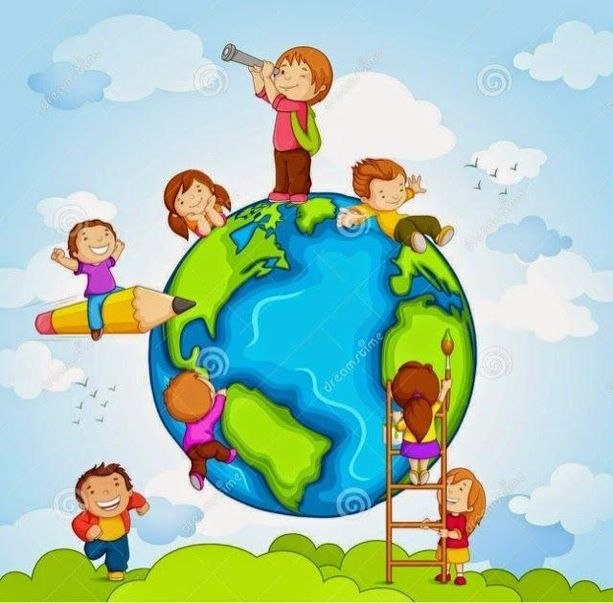
ESCUELA ESPECIAL DE LENGUAJE KAORY 2026

INTRODUCCIÓN
El desarrollo de un Plan de Formación Ciudadana viene a ser la respuesta frente a una necesidad de país el cual tiene el propósito de formar futuros ciudadanos y ciudadanas preparados para asumir una vida responsable en una sociedad libre y democrática. En el marco de la ley 20911, se crea el Plan de Formación Ciudadana para nuestro establecimiento el cual es un espacio para profundizar a través de distintas instancias el mandato de la Ley General de Educación, especialmente su artículo N° 2 que señala que el proceso educativo “Se enmarca en el respeto y valoración de los derechos humanos y de las libertades fundamentales, de la diversidad multicultural y de la paz, y de nuestra identidad nacional, capacitando a las personas para conducir su vida en forma plena, para convivir y participar en forma responsable, tolerante, solidaria, democrática y activa en la comunidad, y para trabajar y contribuir al desarrollo del país”.
La Escuela Especial de Lenguaje Kaory tiene el desafío de formar condiciones para la formación ciudadana porque en ese espacio los niños y niñas se familiarizarán con las instituciones democráticas y encontrará posibilidades de implicarse y participar con otros en la construcción de la escuela. Esto permitirá a la vez, capacitar a nuestros niños y niñas para conducir sus vidas en forma plena, para vivir y participar en forma responsable, tolerante, solidaria, democrática y activa en la comunidad y para trabajar y contribuir al desarrollo de su país.

¿Qué es el Plan de Formación Ciudadana?
Proceso formativo continuo que permite que los niños, niñas, jóvenes y adultos desarrollen un conjunto de conocimientos, habilidades y actitudes que resultan fundamentales para la vida en una sociedad democrática. Busca promover en distintos espacios, entre ellos las comunidades educativas, oportunidades de aprendizaje que permitan que niños, niñas, jóvenes y adultos se formen como personas integrales, con autonomía y pensamiento crítico, principios éticos, interesadas en lo público, capaces de construir una sociedad basada en el respeto, la transparencia, la cooperación y la libertad. Asimismo, que tomen decisiones en consciencia respecto de sus derechos y de sus responsabilidades en tanto ciudadanos y ciudadanas.

El presente plan de formación ciudadana tiene como objetivo aplicar acciones para que los estudiantes participen en diferentes procesos formativos curriculares y extraprogramáticas donde se manifiesten vivencias como la transparencia, la cooperación, el respeto, la tolerancia y la libertad. Además de consciencia respecto a sus derechos y responsabilidades como ciudadano. El presente plan de formación ciudadana lo entendemos cómo un proceso formativo continuo que permite que los alumnos desarrollen un conjunto de conocimientos, habilidades y actitudes que resultan fundamentales para la vida en una sociedad democrática. Además, se enmarca en el conjunto de mandatos establecidos en la Constitución Política de Chile, en leyes tales como la Ley 20.609 contra la Discriminación o la Ley 20.845 de Inclusión escolar.

IDENTIFICACIÓN DEL ESTABLECIMIENTO
ESCUELA | ESCUELA ESPECIAL DE LENGUAJE KAORY
RBD | 34149
Dependencia | PARTICULAR SUBVENCIONADO
Niveles de educación que imparte | Nivel medio mayor, primer nivel de transición, segundo nivel de transición
Nombre Director (a) | ANGÉLICA ALARCÓN SANSANA
Nombre coordinador del plan | PAULA FUENTES
Comuna - Región | QUINTA NORMAL, SANTIAGO

IMPORTANCIA DEL PLAN DE FORMACIÓN CIUDADANA EN PREESCOLARES.
Es importante relevar, trabajar, potenciar y/o favorecer la Formación Ciudadana en Preescolares desde dos ámbitos de experiencia, desarrollo personal y social e interacción y comprensión del entorno. El ámbito de comunicación integral constituye una herramienta instrumental en función de los aprendizajes esperados definidos en los otros.
El ámbito de desarrollo personal y social es entendido como: un proceso permanente y continuo en la vida de las personas, que involucra diversas dimensiones interdependientes. Estas comprenden aspectos tan importantes como el desarrollo y valoración de sí mismo, la autonomía, la identidad, la convivencia con otros, la pertenencia a una comunidad y a una cultura, y la formación valórica”. Este proceso de desarrollo humano “se construye sobre la seguridad y confianza básicas que comienzan a consolidarse desde el nacimiento y que dependen, en gran medida, del tipo y calidad de los vínculos afectivos que se establecen con los padres, la familia y otros adultos que son significativos”. (MINEDUC)
Desde esta perspectiva, los núcleos de Identidad y autonomía, convivencia y ciudadanía constituyen focos de experiencias de aprendizajes, a partir de los cuales se forman y reconocen como sujetos, interactúan con los otros, aspectos esenciales para formar parte de la sociedad y de nuestra responsabilidad en su construcción.
El ámbito de interacción y comprensión del entorno se refiere: a los diferentes aprendizajes a través de los cuales los niños descubren y comprenden progresivamente las características y sentidos de los grupos humanos, sus formas de vida y organizaciones, en su medio inmediato habitual y en el ámbito nacional, así como también las creaciones, tecnología y acontecimientos relevantes de la historia universal”. (MINEDUC)
Desde este ámbito destaca un núcleo denominado comprensión del entorno sociocultural, que orienta a que niños y niñas descubran la sociedad de su entorno, de la cual a su vez formamos parte, y cómo se organiza y relaciona para que se desarrollen como seres humanos, desafiando a conocerla, entenderla y participar activamente en ella.

OBJETIVOS DE LA LEY
El Plan de Formación Ciudadana debe diseñar acciones para los nueve objetivos de la Ley.
a) Promover la comprensión y análisis del concepto de ciudadanía y los derechos y deberes asociados a ella, entendidos éstos en el marco de una república democrática, con el propósito de formar una ciudadanía activa en el ejercicio y cumplimiento de estos derechos y deberes.
b) Fomentar en los estudiantes el ejercicio de una ciudadanía crítica, responsable, respetuosa, abierta y creativa.
c) Promover el conocimiento, comprensión y análisis del Estado de Derecho y de la institucionalidad local, regional y nacional, y la formación de virtudes cívicas en los estudiantes.
d) Promover el conocimiento, comprensión y compromiso de los estudiantes con los derechos humanos reconocidos en la Constitución Política de la República y en los tratados internacionales suscritos y ratificados por Chile, con especial énfasis en los derechos del niño.
e) Fomentar en los estudiantes la valoración de la diversidad social y cultural del país.
f) Fomentar la participación de los estudiantes en temas de interés público.
g) Garantizar el desarrollo de una cultura democrática y ética en la escuela.
h) Fomentar una cultura de la transparencia y la probidad.
i) Fomentar en los estudiantes la tolerancia y el pluralismo.

NUESTRO PLAN DE FORMACION CIUDADANA
Nuestro plan de formación ciudadana para este año 2021, tiene sus bases en los objetivos que propone la Ley, las orientaciones sugeridas por el Ministerio de Educación y en nuestros Sello Educativo que son los siguientes:
VISIÓN HUMANISTA Y CONSTRUCTIVISTA Nos caracterizamos por ser una escuela que forma a un ser autónomo y humanista, abierto al conocimiento a las emociones. Capaz de valorar la diversidad y resolver problemas con la ayuda de otras personas, Guiado por el amor a los seres humanos y a la naturaleza. Considerando a los niños y niñas como seres activos de su habilitación y rehabilitación
VALORACIÓN DE LA DIVERSIDAD Tenemos la convicción de ser una escuela donde se aprende a ser, convivir, comunicar y valorar la diversidad, considerando el tratamiento de los trastornos del lenguaje de manera personalizada e individual a cada estudiante, respetando su particularidad.
FORMACIÓN INTEGRAL Y VALORES Buscamos estimular la autonomía, el aprender a aprender, la creatividad, la adquisición de estrategias innovadoras para explorar, descubrir y resolver problemas, especialmente a través del trabajo en equipo y el medio ambiente.
El contenido seleccionado en cada experiencia se orienta a motivar en los estudiantes en su capacidad de expresión, ideas, ejercicio y práctica de su ciudadanía. Este propósito formativo se alcanza desarrollando tareas de aprendizaje y elaborando un producto final de la experiencia capaz de movilizar recursos cognitivos, afectivos y procedimentales para que los estudiantes puedan comunicar y expresar sus nuevos aprendizajes, considerando sus características y necesidades de apoyo para la participación.

OBJETIVO GENERAL
- Promover la formación ciudadana de los alumnos y alumnas de la Escuela Especial de Lenguaje kaory, a través del conocimiento y práctica de sus derechos y responsabilidades, permitiéndoles desarrollar habilidades de respeto, hermandad y solidaridad, propias de una sociedad libre y democrática.
OBJETIVOS ESPECÍFICOS
- Favorecer instancias para conocer y comprender en forma sencilla y cercana a los niños y niñas los deberes y derechos ciudadanos, derechos de los niños y niñas.
- Respaldar instancias para que los niños y niñas puedan vivenciar la tolerancia, diversidad, aceptación, cultura democrática.
- Proponer instancias de participación comunitaria, donde los niños y niñas tengan instancias para expresar sus opiniones y respetar a sus compañeros y educadoras.
PLAN DE TRABAJO: PLANIFICACIÓN ACCIONES PERMANENTES
ACCIONES | DESTINATARIOS | OBJETIVO | ACTIVIDAD / METODOLOGÍA | RESPONSABLE | FECHA | MÉTODO DE VERIFICACIÓN
Socialización y difusión del plan de formación ciudadana | Comunidad educativa | Garantizar el desarrollo de una cultura democrática y ética en la escuela | En consejo escolar, reunión de apoderados y/o Redes sociales oficiales de la escuela, se socializa y difunde Plan de formación ciudadana. | Encargada de convivencia | Marzo / abril | Acta consejo escolar, correos electrónicos de los padres y/o apoderados.
Consejo escolar | Padres y/o apoderados. | Promover la participación de los distintos integrantes de la comunidad educativa, para mejorar la calidad de la educación, la convivencia escolar y los logros de aprendizaje de nuestro establecimiento. | Elección entre los padres y/o apoderados de dos delegados de cada curso, que participen en la toma de decisiones del consejo escolar.  Participación de sesiones del consejo escolar. | Directora | 4 sesiones al año | Acta de sesión consejo escolar, registro de correos enviado a los apoderados.
Diario mural informativo | Padres y/o apoderados, personal de la escuela, estudiantes. | Fomentar en la comunidad educativa la formulación de una opinión crítica en temas contingentes y de interés público. | Encargadas de la decoración del mural de ingreso al establecimiento (distribución señalada en calendario escolar interno), deberán incluir, al menos dos contingentes relacionadas con temáticas de interés público (política, derechos humanos, derechos del niño, discriminación, democracia, entre otras). En el caso que nos encontremos con clases suspendidas, esta información será subida a la página de Facebook del establecimiento | Paradocentes y docentes | Actividad permanente de marzo a diciembre | Fotografías, mural instalado en la entrada del colegio, página de Facebook
Efeméride de la semana | Estudiantes de cada nivel | Fomentar en la comunidad educativa el ejercicio de una ciudadanía participativa en temas de interés público. | Cada profesora, de manera permanente en rutina una vez a la semana y/o acto cívico deberá escribir, y/o pegar fotografía de la efeméride de la semana. Si estuviéramos | Profesoras de cada curso.  Jefatura Técnica | Una vez a la semana en rutina, acto cívico y planificación ICE. | Lista de efemérides en plan anual

PLAN DE TRABAJO: PLANIFICACIONES ACCIONES 2026
ACCIONES |  | DESTINATIARIOS | OBJETIVO | ACTIVIDADES |  | METODOLOGÍA | RESPONSABLE |  | TIEMPO | RECURSOS | EVIDENCIAS
Semana del Patrimonio Cultural |  | NMM  NT1  NT2 | Investigar la realidad social, específicamente referida a las Instituciones Públicas y privadas, fomentando la valoración de la diversidad social y cultural del país. | Las y los estudiantes visitan diferentes lugares patrimoniales, junto a su familias, padres o apoderados. |  | Actividad realizada en diferentes museos | Padres y apoderados |  | Mayo | Museos | -Envío de fotos de la actividad a través de mail o WhatsApp  -Fotos de la Visita Pedagógica  Libro viajero
ACCIONES |  | DESTINATIARIOS | OBJETIVO | ACTIVIDADES |  | METODOLOGÍA | RESPONSABLE |  | TIEMPO | RECURSOS | EVIDENCIAS
Semana del Patrimonio Cultural |  | NMM  NT1  NT2 | Investigar la realidad social, específicamente referida a las Instituciones Públicas y privadas, fomentando la valoración de la diversidad social y cultural del país. | Las y los estudiantes asisten a una visita pedagógica presencial en el “Museo de la Educación Gabriela Mistral”. Titulada ¡Gabriela Mistral estuvo aquí!  Donde se aproxima la figura de Gabriela Mistral, haciendo énfasis en aspectos de su niñez, su relación con la naturaleza y la lucha por los derechos de las mujeres y las infancias.  Actividad asociada: cuenta cuento (kamishibai), realización de juegos antiguos en patio, tales como: luche, etc. |  | Actividad realizada en el museo de forma presencial | Profesoras de cada curso  Paradocentes |  | Julio | -Museo de la Educación Gabriela Mistral | -Envío de actividad a través de mail  -Fotos de la Visita Pedagógica  -Leccionario
ACCIONES |  | DESTINATIARIOS | OBJETIVO | ACTIVIDADES |  | METODOLOGÍA | RESPONSABLE |  | TIEMPO | RECURSOS | EVIDENCIAS
Semana del Patrimonio Cultural |  | NMM  NT1  NT2 | Investigar la realidad social, específicamente referida a las Instituciones Públicas y privadas, fomentando la valoración de la diversidad social y cultural del país. | Actividad n°2  Visitan la Huerta Escuela, ubicada en el Museo de la Educación Gabriela Mistral.  Participan en taller:  “Sembrando conciencia”  Bombas de semilla: “Donde hay un árbol que plantar, plántalo tú” (Gabriela Mistral)  “Qué tu alimento sea tu medicina” (Hipócrates)  A través de la huerta escuela, se busca revitalizar los contenidos con el fin de reflexionar sobre diferentes problemáticas socioambientales y promover el buen vivir en el contexto urbano. |  | Actividad realizada en el museo de forma presencial | Profesoras de cada curso  Paradocentes |  | Julio | -Museo de la Educación Gabriela Mistral | -Envío de actividad a través de mail  -Fotos de la Visita Pedagógica  -Leccionario
ACCIONES |  | DESTINATIARIOS | OBJETIVO | ACTIVIDADES |  | METODOLOGÍA | RESPONSABLE |  | TIEMPO | RECURSOS | EVIDENCIAS
Celebración del Día Nacional de los Pueblos Originarios  Wiñol- Tripantu y Machaq - Mara |  | NMM  NT1  NT2 | MEDIO MAYOR  ICE. EXPLORACIÓN DEL ENTORNO NATURAL  OA-4. Comunicar algunas propiedades básicas de los elementos naturales que explora, tales como colores, texturas, tamaños, temperaturas entre otros.  MEDIO MAYOR  DPS – IDENTIDAD Y AUTONOMÍA  11. Identificar alimentos que se consumen, en algunas celebraciones propias de su familia y comunidad.  NT1- NT2  LENGUAJE VERBAL  OA-9 Comunicar mensajes simples en la lengua indígena pertinente a la comunidad donde habita | Los y las estudiantes observan mapa de Chile e identifican en que zonas viven las personas de los pueblos originarios, zona norte (aymaras), zona centro- sur (mapuche).  Realizan cuatro estaciones o actividades  1. Estación Sensorial: "De la Montaña al Bosque"  Pueblo Mapuche: Bandejas con lana cruda, piñones y hojas de canelo (aromaterapia natural). Los y las estudiantes tocan la textura fibrosa del piñón y la suavidad de la lana.  Pueblo Aymara: Bandejas con arena fina, piedras volcánicas y hojas de coca (o laurel como sustituto para oler). También se pueden incluir granos de quinua y maíz morado para que sientan las diferentes semillas.  Dinámica: "¿A qué huele el sur?" (Hojas/bosque) vs "¿A qué sabe el norte?" (Maíz/tierra seca).  2. Estación Gastronómica: "Compartiendo la Cosecha"  Pueblo Mapuche: Muday de trigo (bebida de cereal) y sopaipillas cuadradas.  Pueblo Aymara: Papas andinas cocidas con queso fresco o quinua con leche. Se explica que en el norte se agradece a la Pachamama (Madre Tierra) antes de comer.  Acción: Realizar una pequeña "ceremonia de agradecimiento" simbólica donde cada niño dice "Gracias Tierra" antes de probar el alimento, mencionando palabras o mensajes simples en las lenguas indígenas  3. Estación de Música y Sonidos: "Kultrún y Zampoña"  Pueblo Mapuche: Uso del Kultrún (pulso del corazón) y la Cascahuilla. Los niños deben marcar el ritmo de sus propios latidos.  Pueblo Aymara: Uso de la Zampoña (Siku) o Charango. Se invita a los niños a realizar un "baile de pasacalle" saltando en parejas, imitando la alegría de las fiestas andinas.  4. Estación de Manualidad: "Símbolos de Identidad"  Colorear la Wiphala (bandera Aymara de cuadros) usando esponjas de colores y la Wenufoye (bandera mapuche) con dactilopintura. (sugerencias)  Creación Mapuche: Un Trarilonko (cintillo) hecho con cartulina gris y círculos de papel metálico (simulando plata). (Sugerencias)Creación Aymara: Un Chullo (gorro  andino) decorado. Pueden usar una plantilla de papel y pegarle pompones de lana de colores vibrantes (fucsia, amarillo, verde), típicos del norte.  Cierre: "El Abrazo de los Pueblos"  Reunir a todo el nivel en un círculo. Se explica que tanto el Wiñol Tripantu (Mapuche) como el Machaq Mara (Aymara) celebran que el sol vuelve a traer luz y vida. |  | Aprendizaje activo / Experiencial  -Trabajo por estaciones | Docentes  Paradocentes  Padres y apoderados |  | Junio | Materiales por cada estación | -Fotos  -leccionario
ACCIONES |  | DESTINATIARIOS | OBJETIVO | ACTIVIDADES |  | METODOLOGÍA | RESPONSABLE |  | TIEMPO | RECURSOS | EVIDENCIAS
Deberes y derechos del niño(a) |  | NMM  NT1  NT2 | MEDIO MAYOR  DPS – CONV Y C  OA-9. Manifestar interés por algunos de sus derechos, tales como, ser escuchados, tener un nombre, jugar, entre otros.  NT1-NT2  DPS – CONV Y C  OA 9. Reconocer y progresivamente hacer respetar el derecho a expresar libremente y hacer escuchado y a que su opinión sea tomada en cuenta | Actividad n°1  Docente explica a los niños (as) cuáles son los derechos y deberes.  Confeccionan su cédula de identidad; reforzando el derecho a tener un nombre y nacionalidad, la cual utilizarán para ejercer el voto como derecho de ser ciudadano  (Se adjunta lámina) |  | Actividad realizada en la escuela | Profesoras de cada curso |  | Abril | -Fichas con instrucciones del juego | -Fotos  -Leccionario
ACCIONES |  | DESTINATIARIOS | OBJETIVO | ACTIVIDADES |  | METODOLOGÍA | RESPONSABLE |  | TIEMPO | RECURSOS | EVIDENCIAS
Deberes y derechos del niño(a) |  | NMM  NT1  NT2 | Identificar algunos deberes y derechos del niño y asociarlos a la vida diaria. | Actividad n°2  Realizan celebración del día del niño fomentando el derecho a jugar. Con actividad de fiesta de disfraces, bailes y convivencia |  | Actividad de convivencia | Profesoras y Técnicos de cada curso |  | Agosto | Disfraces  Escuela | Fotos  Leccionario
ACCIONES |  | DESTINATIARIOS | OBJETIVO | ACTIVIDADES |  | METODOLOGÍA | RESPONSABLE |  | TIEMPO | RECURSOS | EVIDENCIAS
Deberes y derechos del niño(a) |  | NMM  NT1  NT2 | MEDIO MAYOR  ICE. EXPLORACIÓN DEL ENTORNO NATURAL  OA-4. Comunicar algunas propiedades básicas de los elementos naturales que explora, tales como colores, texturas, tamaños, temperaturas entre otros.  OA8. Experimentar mezclas y disoluciones con materiales cotidianos tales como burbujas de jabón, agua salada, gelatinas, describiendo los cambios observados.  NT1-NT2  ICE. EXPLORACIÓN DEL ENTORNO NATURAL  OA.10  Formular conjeturas a partir de los cambios observados en mezclas y disoluciones, estableciendo relaciones de posible causalidad y comunicándolas a través de diferentes medios | Realizan Feria Científica – tecnológica, con el objetivo de explorar Chile, a través, de experiencias científicas, sensoriales y tecnológicas; utilizando elementos representativos de la zona norte, centro y sur del país  Cada nivel representa una zona (MM-NT1-NT2)  Zona Centro- Ciudad, campo y volcanes  Estación 1 – Científica Volcán de Chile  Materiales: Bicarbonato, vinagre, colorante, volcán de maqueta  Actividad: Experimento de erupción  Aprendizaje: Comprender que es un volcán  Estación 2 – Tecnológica: Construimos Ciudad  Materiales: Bloques, carritos, señaléticas.  Actividad: Construcción libre.  Aprendizaje: Desarrollo del pensamiento ingenieril.  Estación 3 – Sensorial del Campo  Materiales: Semillas, granos, pasto artificial, animales.  Actividad: Mesa sensorial.  Aprendizaje: Reconocer vida rural.  Zona Sur- Bosques, lluvia y frío  Estación 1 – Científica: Cómo llueve en el sur  Materiales: Vaso transparente, agua, espuma de afeitar, colorante azul.  Actividad: Representación de lluvia en vaso.  Aprendizaje: Comprender de forma simple el ciclo de la lluvia.  Estación 2 – Sensorial: Hielos del Sur  Materiales: Hielo, figuras, sal, bandejas.  Actividad: Exploración táctil.  Aprendizaje: Reconocer bajas temperaturas.  Estación 3 – Naturaleza del Sur  Materiales: Troncos, hojas, musgo, fotos de bosques.  Actividad: Crear un bosque colaborativo.  Aprendizaje: Valorar naturaleza. |  | Aprendizaje activo / Experiencial  -Trabajo por estaciones | Profesoras  Paradocentes  Apoderados |  | 28 de septiembre y 2 de octubre | Materiales requeridos para cada zona del país | Fotos  Leccionario
ACCIONES |  | DESTINATIARIOS | OBJETIVO | ACTIVIDADES |  | METODOLOGÍA | RESPONSABLE |  | TIEMPO | RECURSOS | EVIDENCIAS
Derechos de ser ciudadano al ejercer un voto |  | NMM  NT1  NT2 | Fomentar en la comunidad educativa el ejercicio de una ciudadanía participativa en temas de interés público. | Conversan sobre la importancia de poder tomar decisiones a través del voto.  Se comenta que ellos utilizarán su cédula de identidad y realizarán la elección a qué lugar les gustaría visitar en el viaje por Chile.  Las opciones son (Zona Norte- Centro- Sur)  Las dos opciones ganadoras son las que presentarán stand organizados por dos niveles. Con apoyo de los padres y apoderados. Por cada zona se deben considerar lugares o elementos característicos (ejemplo: Zona norte- playas desierto, valle de la luna, geiseres de Tatio  Zona Centro: Cerros y ascensores de Valparaíso, La Moneda, las tortas de Curicó  Zona sur: Volcán Villarrica, Palafitos en Chiloé, Catedrales de mármol en la región de Aysén, Torres del Paine  Lugares son sugerencias |  | Actividad online | Profesoras de cada curso |  | Julio  (votación)  9 de octubre  (viaje por Chile) | -Stand por zonas | Envío de actividad a través de mail  Fotos  Leccionario
 | 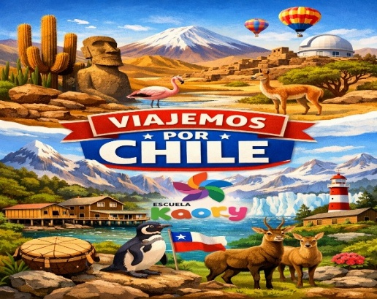 |  |  |  | 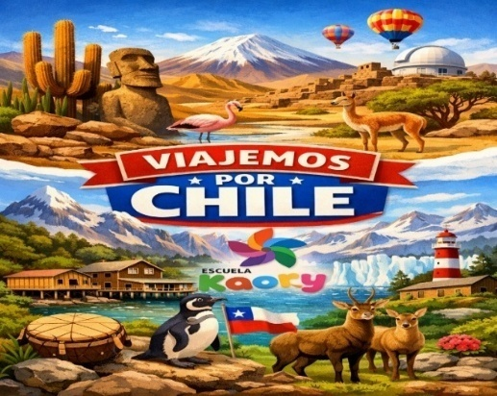 |  |  | 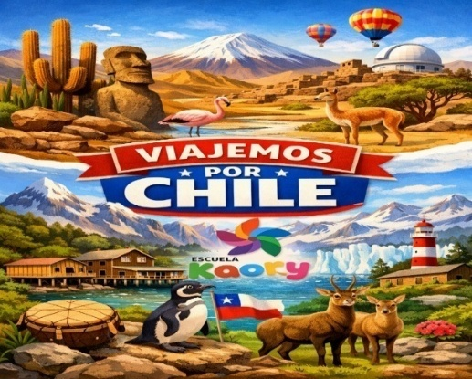
 | Zona Norte __________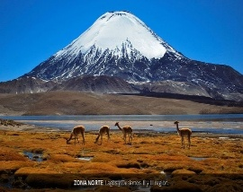  Zona Centro __________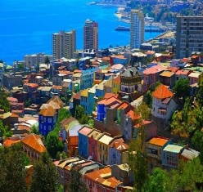  Zona Sur _____________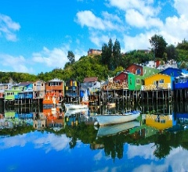 |  |  |  | Zona Norte __________  Zona Centro __________  Zona Sur _____________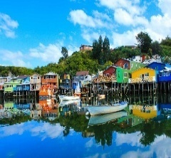 |  |  | Zona Norte __________  Zona Centro __________  Zona Sur _____________

MONITOREO
A través de un cronograma de actividades se verificará el cumplimiento de las acciones, de modo que permita ir conociendo el progreso de las acciones, verificando si se está cumpliendo o no y si efectivamente está apuntando a lograr el o los objetivos propuestos

EVALUACIÓN Y VERIFICACIÓN DEL PLAN
Mensualmente en reuniones de consejo de profesores se monitoreará el cumplimiento de las acciones del plan. En el mes de diciembre se reúne el grupo profesional de trabajo para realizar evaluación, revisión y mejora del Plan formación ciudadana.

Al finalizar cada semestre (julio – diciembre) se realiza una reunión de trabajo para evaluar las acciones realizadas y si se cumplieron sus objetivos.

CROMOGRAMA DE ACTIVIDADES FORMACIÓN CIUDADANA PERMANENTES
 |  |  | Fecha/mes
  Acciones
 |  |  | Mar. | abril |  | mayo |  | junio |  | julio |  | Agos. |  | Sept. |  | Oct. |  | Nov. |  | Dic.
Socialización y difusión del plan de formación ciudadana |  |  | X |  |  |  |  | X
Consejo escolar |  |  | X |  |  |  |  | X |  |  |  |  |  | X |  |  |  |  |  | X
Diario mural informativo |  |  | X | X |  | X |  | X |  | X |  | X |  | X |  | X |  | X |  | X
Ciudadanía sustentable |  |  |  |  |  |  |  | X
Semana pueblos originarios |  |  |  |  |  |  |  | X
Semana chilenidad |  |  |  |  |  |  |  |  |  |  |  |  |  | X
Efeméride de la semana |  |  | X | X |  | X |  | X |  | X |  | X |  | X |  | X |  | X |  | X
Celebración día del adulto mayor |  |  |  |  |  |  |  |  |  |  |  |  |  |  |  | X
CROMOGRAMA DE ACTIVIDADES FORMACIÓN CIUDADANA 2026
 |  |  |  | Fecha/mes
  Acciones
 |  |  |  | Mar. | abril |  | mayo |  | junio |  | julio |  | Agos. |  | Sept. |  | Oct. | Nov. | Dic.
Difusión del plan de Ciudadanía. |  |  |  | X |  |  |  |  | X
Feria tecnológica |  |  |  |  |  |  |  |  |  |  |  |  |  |  |  |  | X
Visitas educativas museos o patrimonios. |  |  |  |  |  |  | X |  |  |  | X
Día de los pueblos originarios |  |  |  |  |  |  |  |  | X
Derechos y deberes del niño/a |  |  |  |  | X |  |  |  |  |  | X |  | X

PORCENTAJE LOGRO DE ACTIVIDAD

